**Análisis de la situación actual de los prestatarios del sector turístico en la zona rural del municipio de Guadalajara de Buga**

El análisis se basa en una muestra de 28 prestatarios del sector turístico en la zona rural del municipio de Guadalajara de Buga, los siguientes datos recopilados cubren una variedad de aspectos relevantes para entender la situación actual en términos de innovación, conocimiento del mercado y sostenibilidad en el sector turístico.

Encuesta sobre el Desarrollo de Capacidades Innovadoras en el Turismo Rural en Buga

**Experiencia y conocimiento del mercado turístico**

**Menos de 2 años: 6 prestatarios (21.4%)**

Finca Salomantha

Restaurante Hostal Encanto

La posada San Gabriel

Auen Posada Andina

El Pascualito

Eco Hotel Bird Land

**Entre 2 y 5 años: 9 prestatarios (32.1%)**

Finca La Miranda

Atardeceres de la Habana

El Rancho del Viejo Hidalgo

Finca Agro Turística Pacha mama

Finca Paraíso Verde

Eco Hotel Hacienda el Diamante

Nebraska Glampíng

Finca Campestre Casa Piedra

Hostal Aquí Me Quedo

**Entre 5 y 10 años: 6 prestatarios (21.4%)**

Eco hotel la Serranía

Finca Agro-Ecológica el Guatín

Mi Madrigal

Estancia Rio Janeiro

Eco Huerta la María

Ciudadela Educativa Granja Agro-Ecológica

**Más de 10 años: 7 prestatarios (25%)**

Casa Lago Manantial

Estadero de Solís

Balconcito de Ginebra

Balneario la Floresta

Balneario la María

Restaurante Ginebra

Brisas de los Lago

Figura 3: ¿Cuántos años lleva desarrollando actividades en el sector turístico rural?

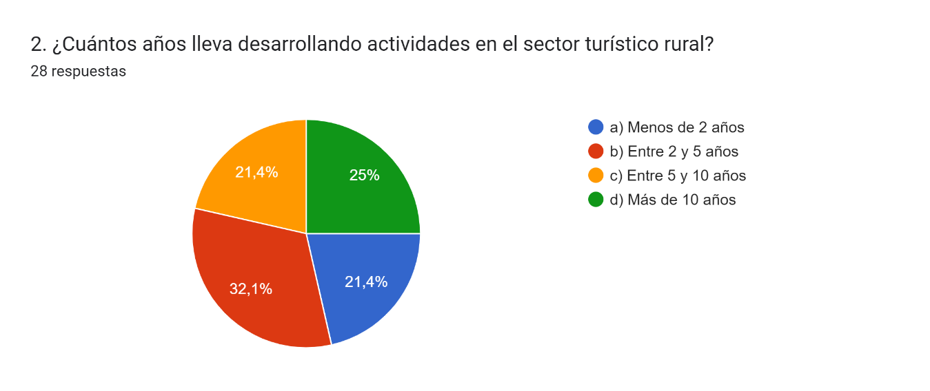

Fuente elaboración propia

En la figura 3, podemos ver la relación de los prestatarios tienen experiencia significativa, con un 46.4 % operando por más de 5 años. Esto indica un sector en crecimiento con un buen grado de madurez y estabilidad; no obstante, el crecimiento de los lugares de 2 a 5 años nos muestra un incremento del 32.1%, dejando solo una diferencia del 14.3%, donde puede ser fácilmente alcanzado dado a que estos son más prácticos para la implementación de nuevas tecnologías en su propuesta de negocios, por otra parte el los nuevos emprendedores no se quedan atrás mostrando un 21.4% de crecimiento lo que los pone en la carrera competitiva con un alto índice de adopción de las nuevas tecnologías de la información.

Figura 4: ¿Qué tipo de productos o servicios turísticos ofrece a los visitantes?

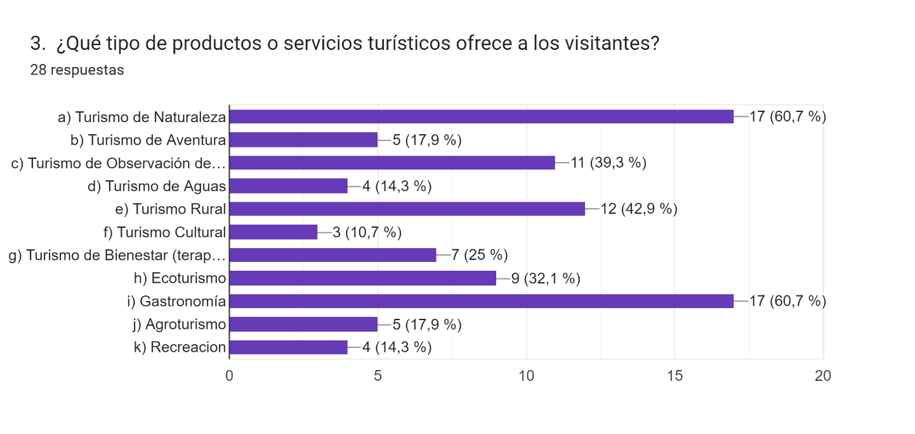  **Fuente elaboración propia**

Como se puede apreciar en la figura 4 la mayoría de los prestatarios se enfoca en turismo de naturaleza y de gastronomía con un 60.7%; por otra parte las iniciativas turísticas rurales con un 42.9%, indicando una fuerte inclinación hacia el aprovechamiento de los recursos naturales y culturales locales, para potencializar sus iniciativas de negocios; además el turismo de observación de vida silvestre está en crecimiento con un 39.3%, una iniciativa que va muy de la mano con el ecoturismo que presenta un crecimiento del 32.1%, lo que nos revela una clara tendencia hacia el aprovechamiento y la promoción de los recursos naturales y culturales locales en el sector turístico.

Figura 5: ¿A qué tipo de público objetivo se dirige principalmente su oferta turística?

Fuente elaboración propia

En la figura 5 la mayoría de los prestatarios turísticos se dirige al turista nacional con un 100%, con respecto a la participación significativa de turistas locales del 36% y regionales que tienen un alto porcentaje del 75% lo cual puede reflejar una estrategia enfocada en el mercado nacional, especialmente en turistas nacionales y regionales; que a su vez están abiertos a la atracción de turistas extranjeros con un 36%, por ello deben equilibrar sus estrategias para atender tanto al mercado local como al internacional, manejando las expectativas y necesidades de ambos grupos, y adaptando sus ofertas para maximizar el atractivo para cada segmento.

Figura 6: ¿Cómo se enteran los turistas de su oferta turística?

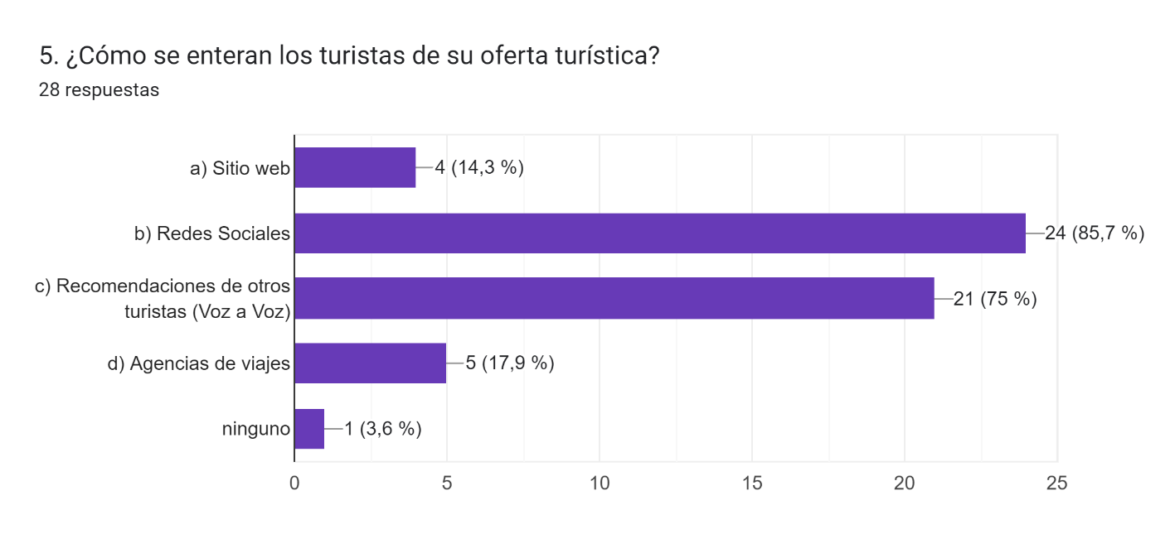Fuente elaboración propia

Como se puede observar en la figura 6 las redes sociales son el principal canal a través del cual los turistas conocen estos servicios con un 85.7%, lo que destaca el papel dominante de plataformas como Facebook, WhatsApp, Instagram, Twitter, tiktok y otras en la promoción y descubrimiento de servicios turísticos, seguido por recomendaciones de otros turistas o voz a voz con un 75%, es un porcentaje de importancia, dado que la experiencia del cliente y el valor de las recomendaciones personales son de gran importancia en la satisfacción del cliente y la calidad del servicio; con relación a la participación de las agencias de viajes locales es relativamente baja, con solo un 17.9%. donde las agencias de viajes locales tienen un papel menor en la promoción y descubrimiento de estos servicios turísticos; así como la baja aplicabilidad de los sitios web con un 14.3%, aunque los sitios web son importantes, su menor porcentaje sugiere que no son tan significativas en la captación de turistas.

Figura 7: ¿Investiga las tendencias del turismo para encontrar nuevas oportunidades de negocio relacionadas con la innovación en turismo?

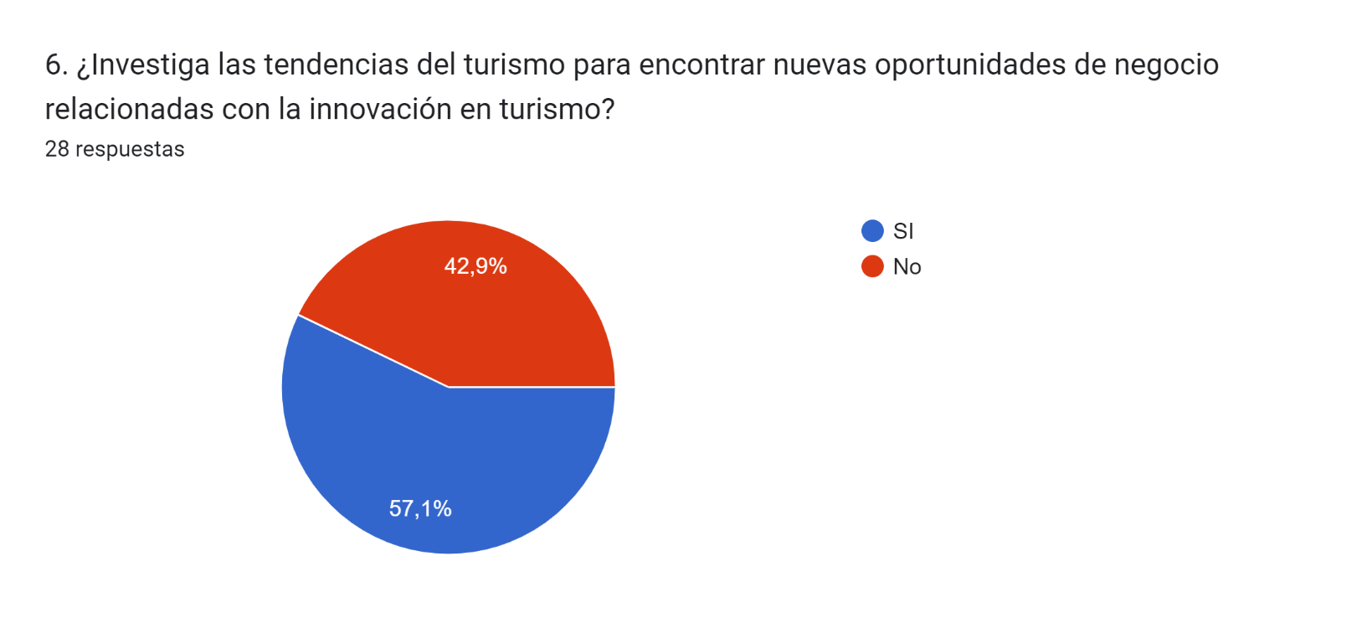

Fuente elaboración propia

Al analizar la figura 7 de los prestatarios que investigan las tendencias relacionadas con la innovación es alentadora y refleja un enfoque proactivo hacia la innovación, en turismo nos muestra un 57.1%, sin embargo, es preocupante, que muchos no cuentan con sistemas específicos para evaluar el éxito de estas innovaciones o no las aplican con un 42.9%, esto puede limitar la capacidad para medir el retorno de inversión, optimizar las estrategias y asegurar que las innovaciones sean efectivas y alineadas con las expectativas del mercado.

Figura 8: Si la respuesta es positiva, a través de que medios se entera de las tendencias del turismo

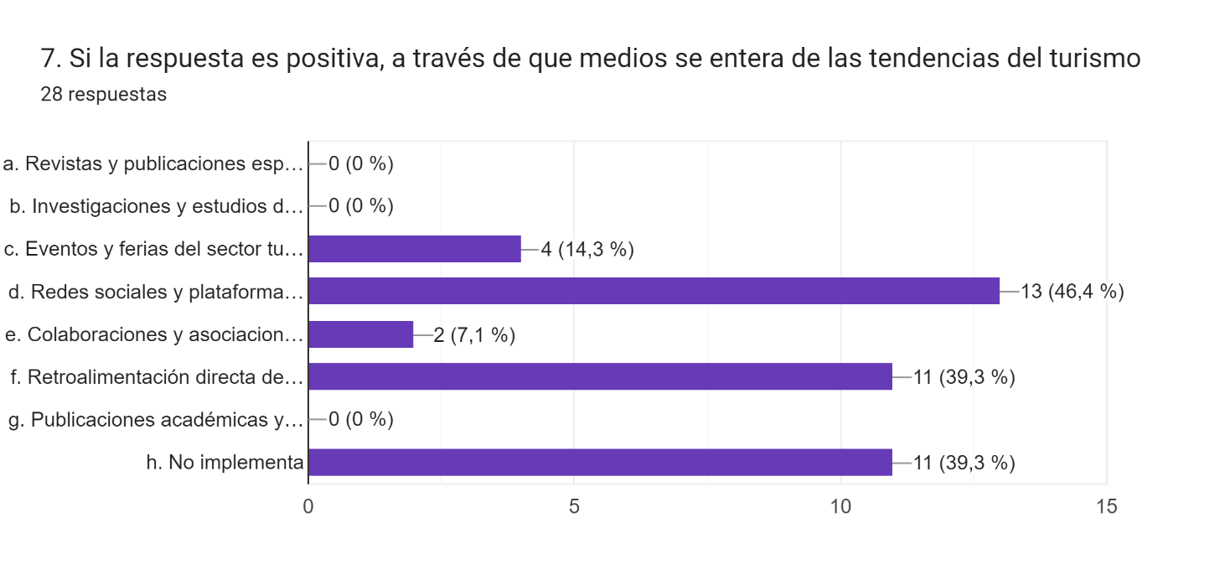Fuente elaboración propia

En la figura 8 los medios por los cuales se entera de las tendencias del turismo la mayoría lo hacen por medio de redes sociales gracias a la gran dependencia de ellas con un 46.4%, seguido de la retroalimentación de los clientes con un 39.3%,lo que nos indica una fuerte preocupación por suplir las necesidades y preferencias de los clientes; así mismo los que no implementan ninguna tienen un 39.3%, la ausencia de una estrategia formal puede llevar a una falta de información actualizada y a la pérdida de oportunidades de adaptación e innovación.

Figura 9: ¿Cuál de las siguientes innovaciones ha sido la más reciente en sus productos turísticos?

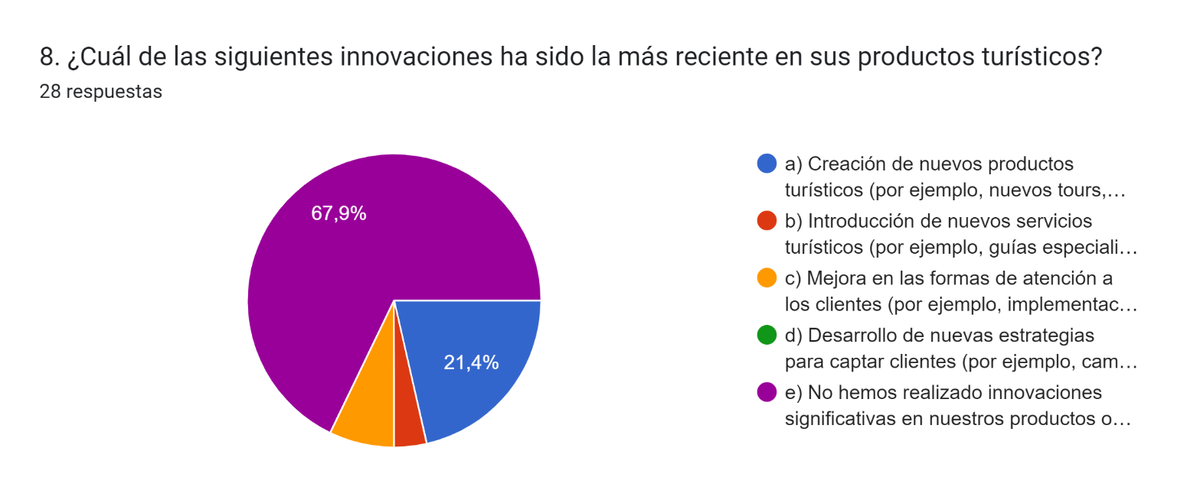Fuente elaboración propia

Es preocupante como en la figura 9 la mayoría de los prestatarios con un 67.9% no han realizado innovaciones significativas en los productos o servicios turísticos, así mismo solamente el 21.4% se dieron a la tarea de crear nuevos tours, actividades o experiencias, lo que nos indica que en su mayoría prefieren un mercado tradicionalista y poco dado a la innovación; por otra parte tan solo el 7.1% dedico esfuerzos en adoptar tecnologías digitales para reservas o experiencias satisfactorias para los clientes, del mismo modo solo el 3.6% presenta guías especializados o mejora las rutas de sus atracciones turísticas.

Figura 10: Si contestó de manera afirmativa, ¿Cómo evalúa el éxito de las innovaciones que ha implementado en sus productos turísticos?

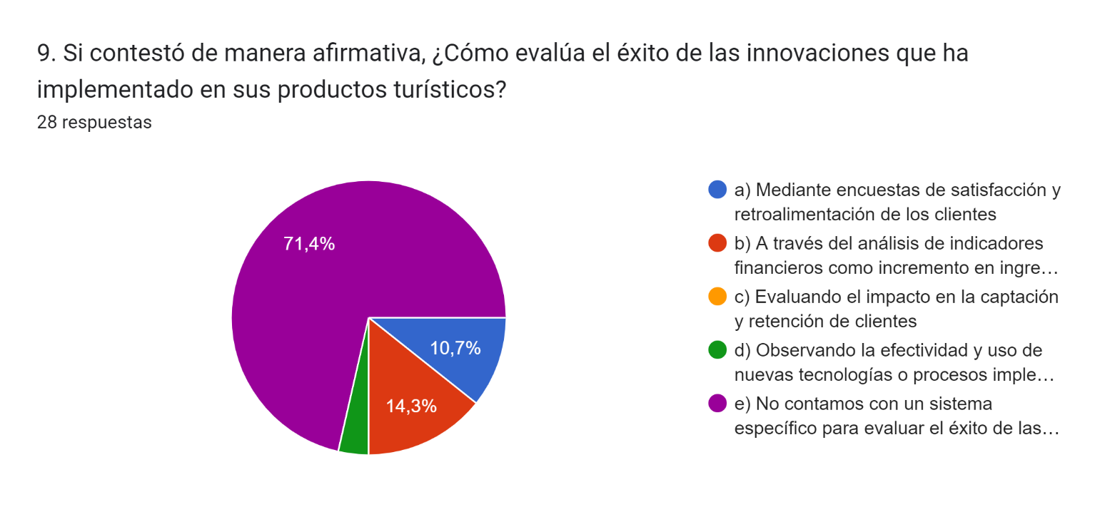Fuente elaboración propia

En la figura 10 también es preocupante el panorama del cómo se evalúa el éxito de las innovaciones que ha implementado en sus productos turísticos marcando un 71.4% de negatividad dado que no cuentan con un sistema para realizar ese sondeo, por otra parte, el 14.3% lo aplica mediante el aumento de sus ingresos y tan solo el 10.7% evalúa ese criterio mediante encuestas de satisfacción de sus clientes, por ende es necesario desarrollar métodos de evaluación efectivos y variados es esencial para asegurar que las innovaciones contribuyan de manera positiva al éxito y sostenibilidad de los productos turísticos.

Figura 11: ¿Participa en talleres o en cursos de capacitación para el desarrollo y crecimiento de su negocio?

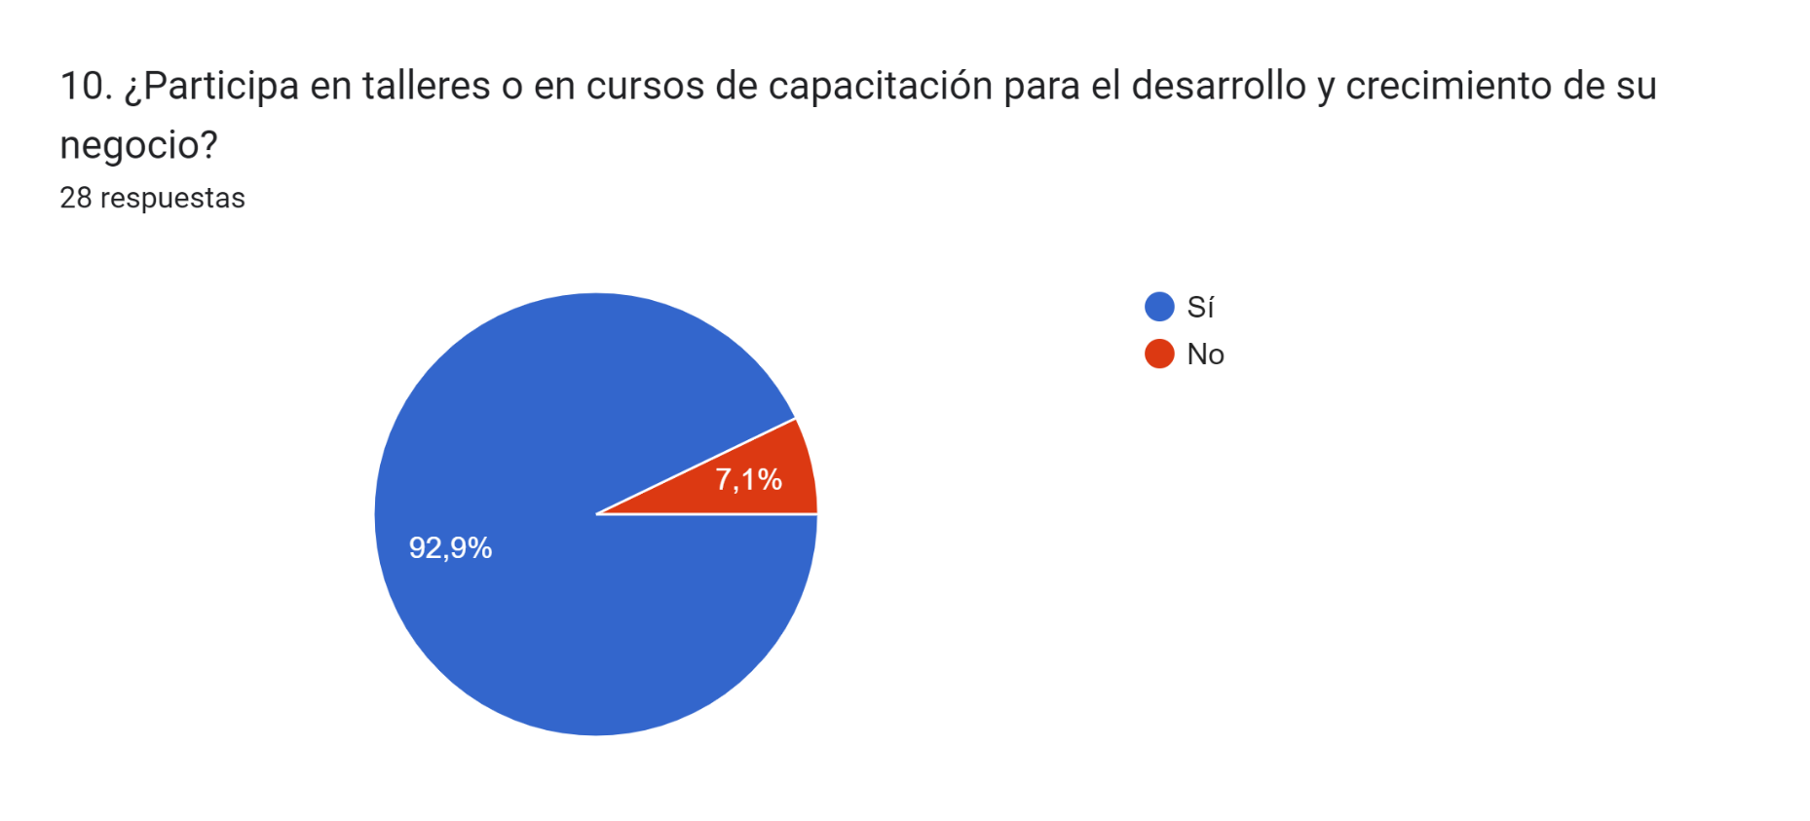 Fuente elaboración propia

En la figura 11 vemos como la mayoría de los prestatarios con un 92.9% participa en talleres o en cursos de capacitación para el desarrollo y crecimiento de su negocio, lo que refleja un compromiso significativo con el desarrollo profesional y el crecimiento de sus negocios, solamente el 7.1% no lo hace la baja participación puede reflejar una falta de recursos, tiempo o interés en capacitación adicional.

Figura 12: ¿Si la respuesta es afirmativa, con qué frecuencia participa en el año?

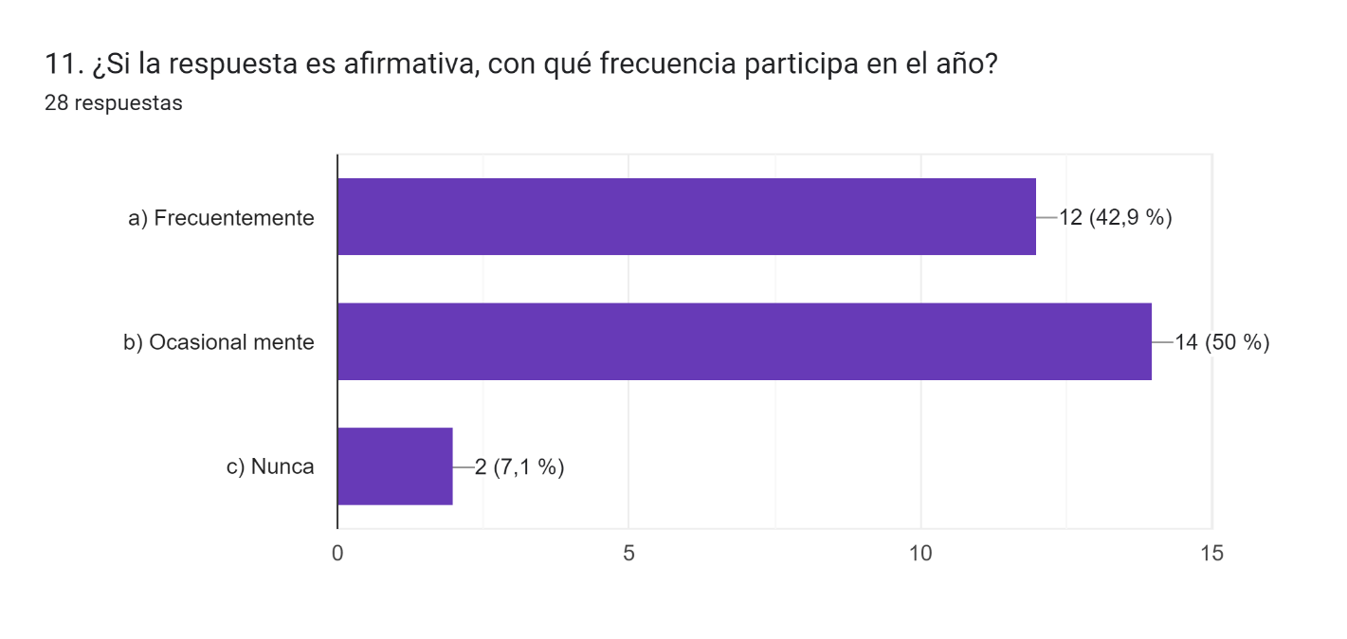

Fuente elaboración propia

En la figura 12 la mayoría participa en capacitación de manera ocasional con un 50% y generalmente en modalidad presencial, aunque un alto porcentaje participa en capacitación, la mitad lo hace de manera ocasional, lo que puede limitar el impacto de la formación en el desarrollo continuo de las capacitaciones, por otra parte, el 42.9% asiste de manera frecuente y tan solo el 7.1% nunca asiste.

Figura 13: ¿En qué modalidad ha recibido esta capacitación?

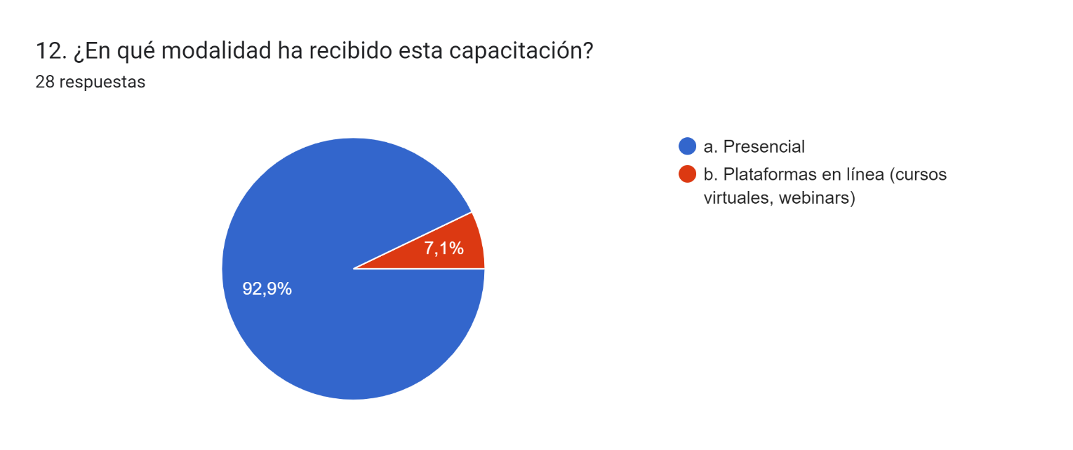

Fuente elaboración propia

Como se puede observar en la figura 12 existe una clara preferencia por la capacitación presencial entre los prestatarios turísticos con un 92.9%, dada la dificultad para la conectividad en la zona rural, que a su vez ofrece ventajas como la interacción directa con los instructores y otros participantes, y la oportunidad de realizar prácticas y ejercicios en un entorno controlado; por otra parte, tan solo el 7.1% a participado en capacitaciones de forma virtual, puede estar vinculada a varios factores, incluidos problemas de conectividad, falta de familiaridad con las herramientas digitales, o una preferencia general por la interacción física.

Figura 14: ¿Implementa medidas para la optimización del consumo de agua y energía en su negocio turístico?

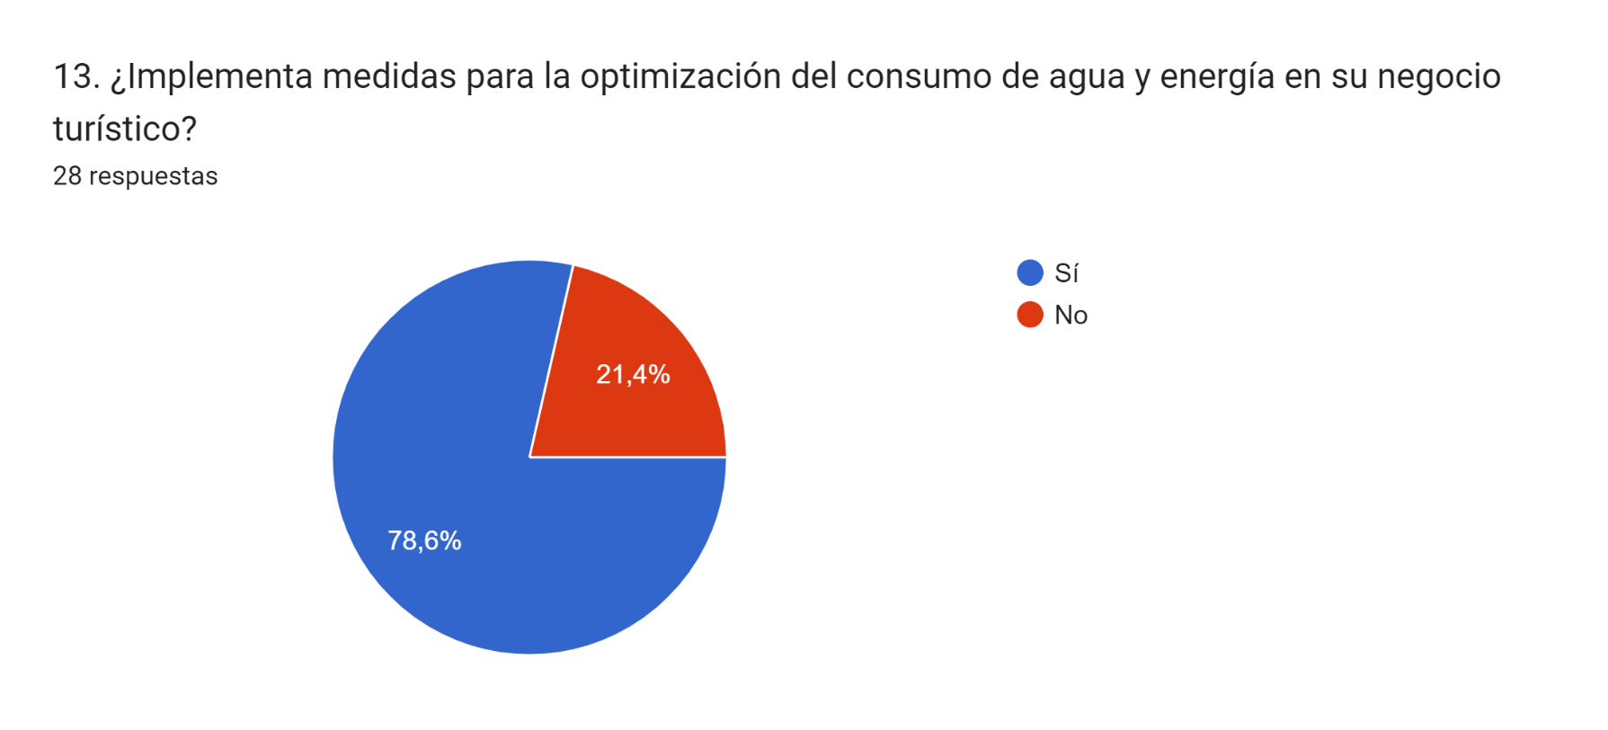

Fuente elaboración propia

Como se puede ver en la figura 14 se destaca el nivel de compromiso de los prestatarios con un 78.6% con la optimización al implementar medidas para el consumo de agua y energía en su negocio turístico; por otra parte, el 21.4% no adopta estas medidas, pero también representa una oportunidad para fomentar prácticas más sostenibles.

Figura 15: ¿Realiza prácticas de manejo de residuos sólidos que minimicen el impacto ambiental?

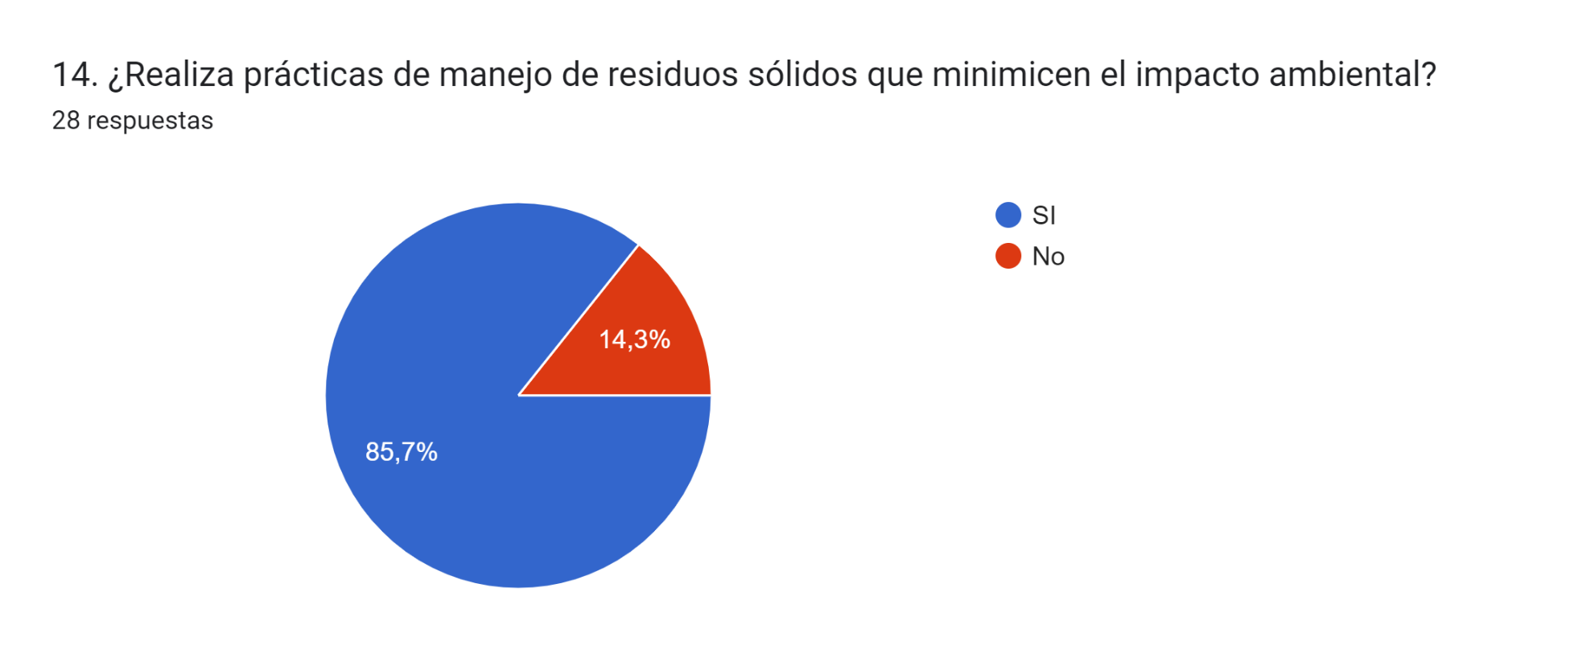

Fuente elaboración propia

Como podemos ver en la figura 15 revela una alta tasa de adopción con un 85.7%, de prácticas de manejo de residuos sólidos, con implicaciones positivas para la sostenibilidad ambiental y la gestión empresarial, en donde se realizan prácticas que minimizan el impacto ambiental y tan solo el 14.3% no lo practican la falta de implementación puede resultar en impactos ambientales negativos y oportunidades perdidas para mejorar la eficiencia y sostenibilidad del negocio.

Figura 16: ¿Promueve entre sus clientes el cuidado y las buenas prácticas del medio ambiente?

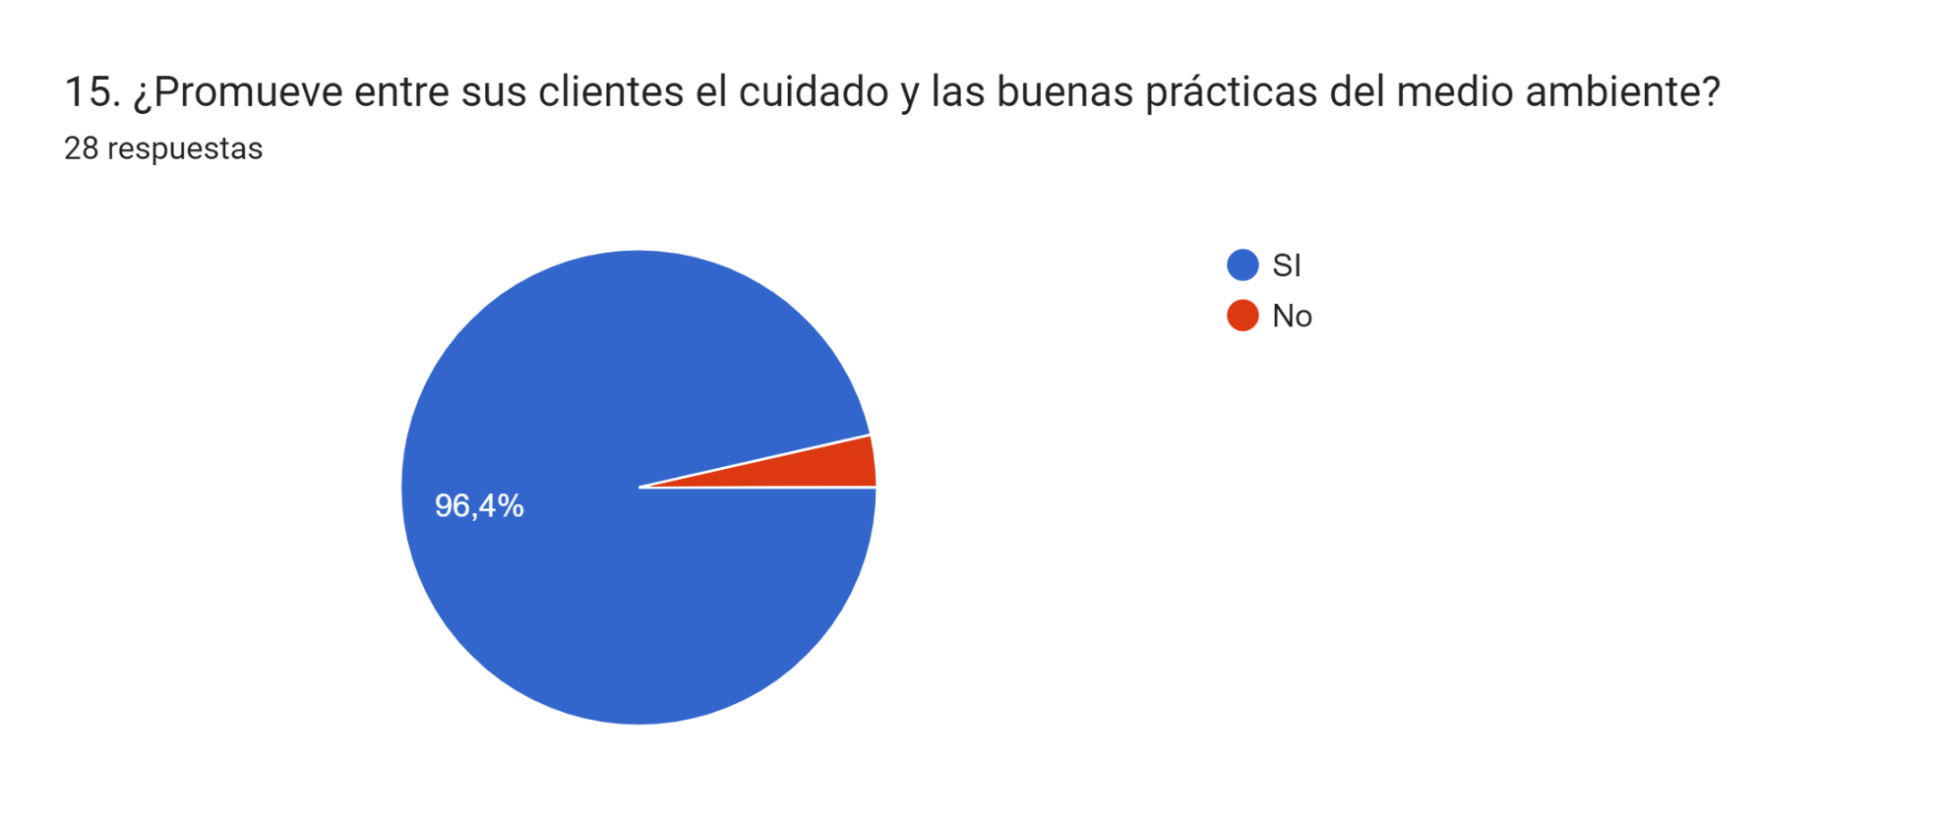

Fuente elaboración propia

Como podemos ver en la figura 16 la promoción entre los clientes sobre las buenas prácticas del medio ambiente es alta con un 96.4%, lo que refleja un fuerte compromiso con la sostenibilidad y la responsabilidad social, lo que no solo ayuda a educar a los clientes, sino que también fortalece la imagen del negocio como un líder en prácticas ecológicas; sin embargo, el 3.6% no lo hacen la falta de promoción puede limitar la capacidad de estos prestatarios para contribuir a la educación ambiental de sus clientes.

Figura 17: ¿Conoce y aplica tecnologías ambientales innovadoras para mejorar la eficiencia y sostenibilidad de su negocio turístico?

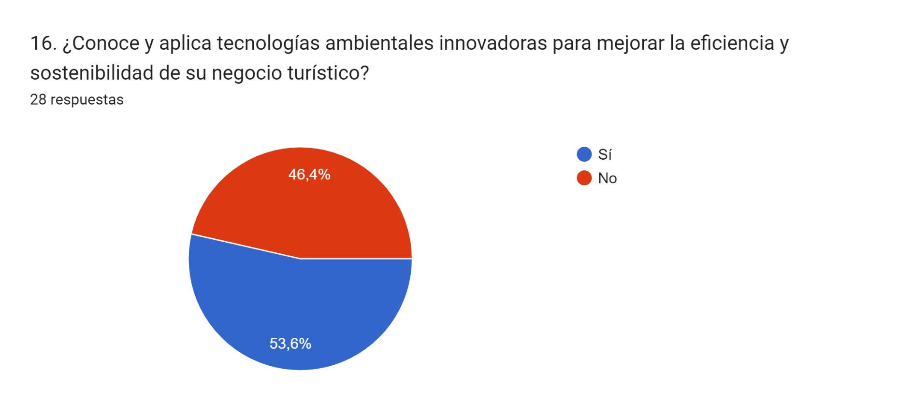

Fuente elaboración propia

Como se muestra en la figura 17, la mayoría de los prestatarios, con un 53.6%, están adoptando tecnologías ambientales innovadoras para mejorar la eficiencia y sostenibilidad de sus negocios turísticos, además de reflejar un compromiso con la reducción del impacto ambiental, la mejora de la eficiencia operativa y el cumplimiento con regulaciones ambientales cada vez más estrictas. Sin embargo, es preocupante que un 46.4% aún no implementen estas tecnologías, podría indicar varios desafíos o barreras, como lo son la inversión en tecnologías ambientales, la falta de incentivos o la desinformación.

Figura 18: ¿Está familiarizado con las tendencias de innovación digital en el sector turístico y busca implementarlas en su negocio? 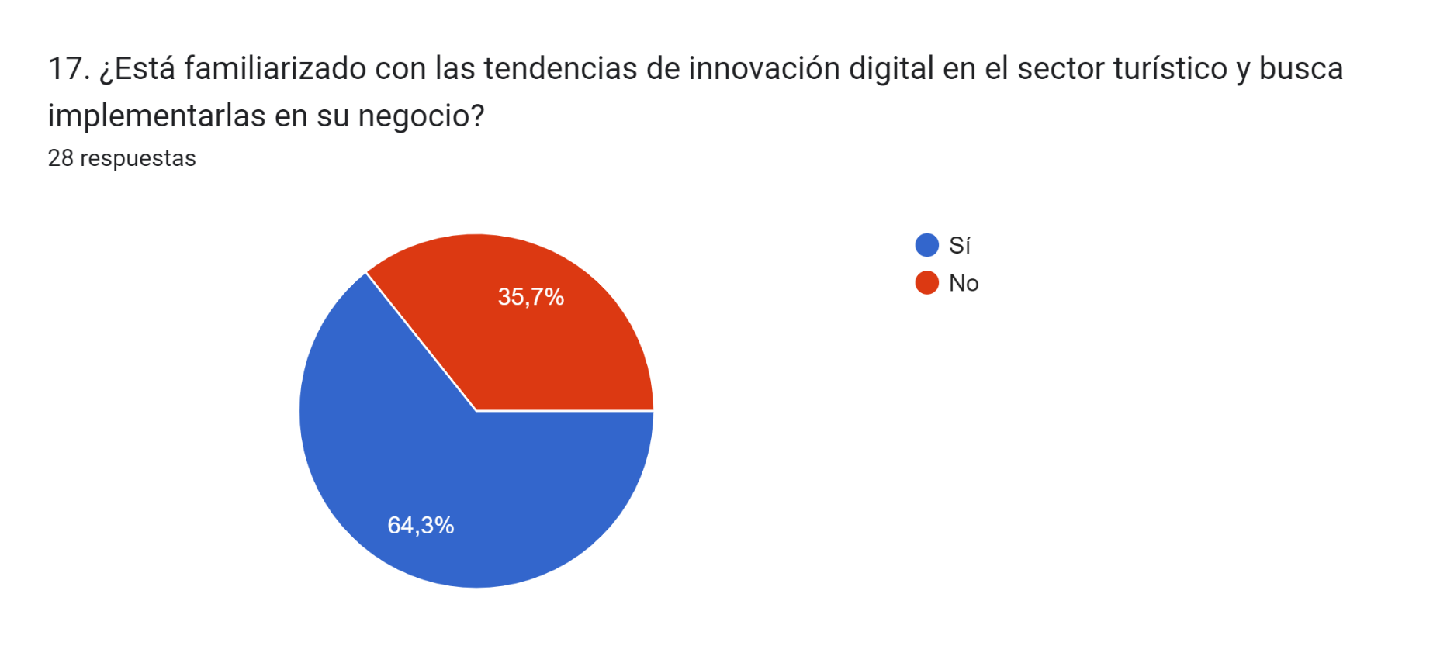

Fuente elaboración propia

Como se muestra en la figura 18 se puede analizar que el 64.3% está familiarizado con las tendencias de innovación digital en el sector turístico y busca implementarlas en su negocio, reconociendo la importancia de las tecnologías digitales para mantenerse competitivos y mejorar sus operaciones; por otro lado, el 35.7% de los prestatarios no está aplicando estas tendencias de innovación digital en sus negocios, o que podría señalar la necesidad de apoyo adicional, recursos o cambios en la mentalidad para facilitar una mayor adopción en el futuro.

Figura 19: ¿De las siguientes tecnologías digitales cuales tiene implementadas en su negocio?

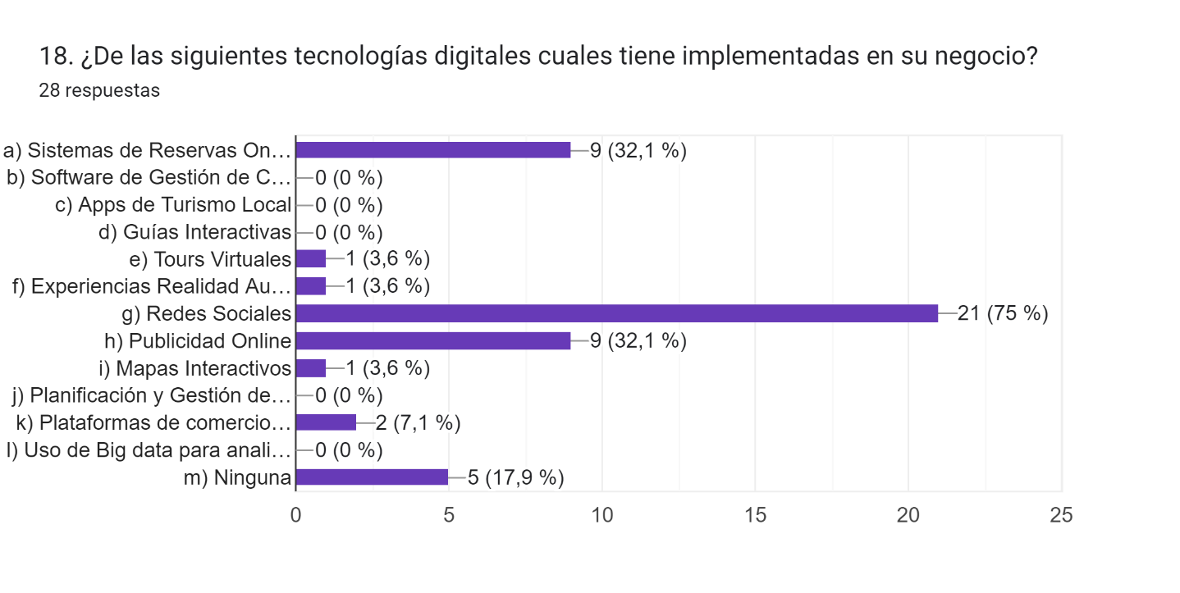

Fuente elaboración propia

La figura 19 revela que el uso de tecnologías digitales está en aumento, con un índice de adopción del 32.1%. lo que indica que las empresas turísticas están priorizando herramientas que faciliten la gestión de reservas y ofrezcan una experiencia más conveniente a los clientes. Las redes sociales se destacan como las más comunes, superando el 75% de adopción. Sin embargo, la implementación de otras tecnologías digitales parece ser más limitada como la publicidad online con un 32.1% dado que muchas empresas pueden no estar utilizando herramientas avanzadas para promover sus servicios en línea.

Figura 20: ¿Cuáles de estas tecnologías estaría interesado en implementar en su negocio?

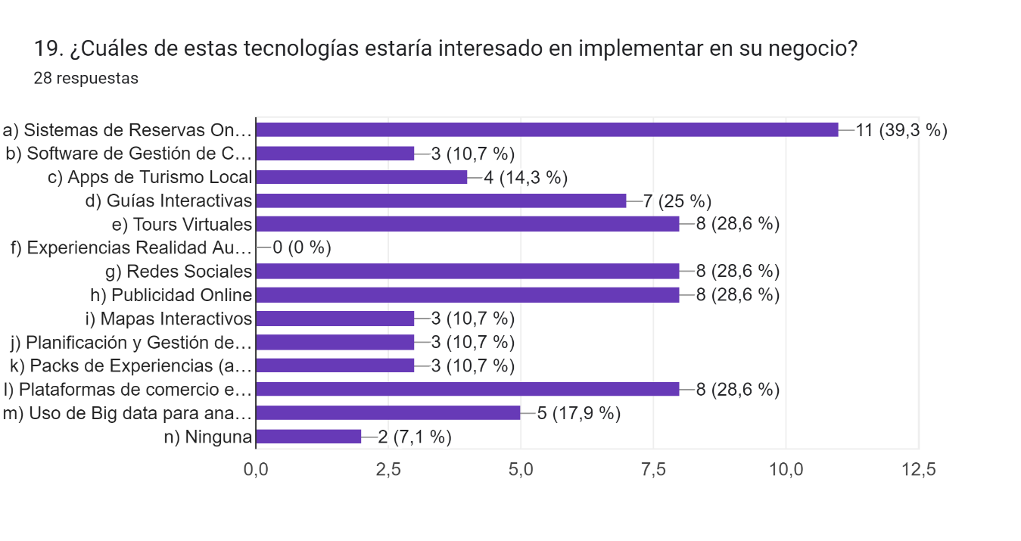

Fuente elaboración propia

La figura 20 a los prestatarios les gustaría usar tecnologías digitales, para mejorar sus negocios turísticos tales como, sistemas de reservas online presenta un 39.3% debido a que son cruciales para la gestión eficiente de las reservas y la satisfacción del cliente, facilitando el proceso de reserva para los usuarios y permitiendo una administración más eficiente para los negocios turísticos. Las redes sociales, los tours virtuales, la publicidad online y las plataformas de comercio electrónico presentan un porcentaje común del 28.6%, estas tecnologías tienen un porcentaje similar de interés, lo que indica una apreciación significativa por herramientas que pueden aumentar la visibilidad y el alcance del negocio. Por otra parte, también les interesa las guías interactivas con un 25%, del mismo modo la idea de usar la Big data muestra un 17.9% de interés, también se interesan por las aplicaciones de turismo local con un 14.3%, por ende, los prestatarios valoran el uso de herramientas que puedan enriquecer la experiencia del turista y ofrecer información en tiempo real, lo que puede ser especialmente útil para mejorar la navegación y la experiencia en el destino.

Figura 21: ¿Qué canales y redes utiliza para promocionar su negocio turístico?

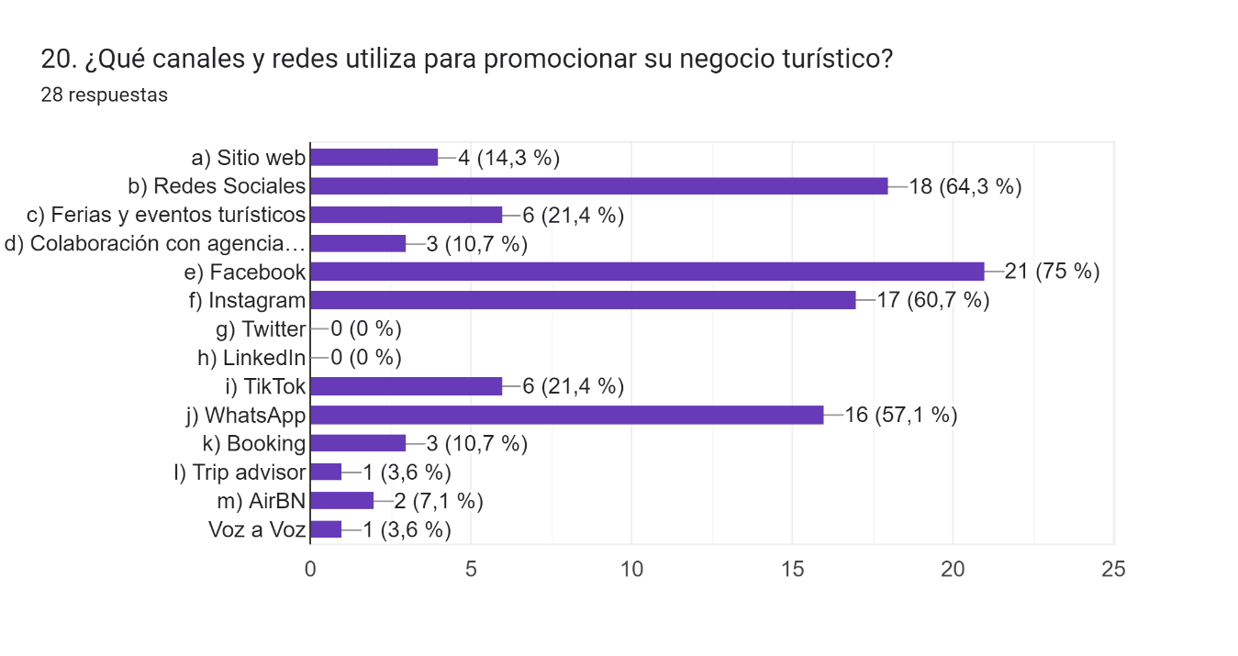

Fuente elaboración propia

La figura 21 muestra cómo los prestatarios turísticos utilizan diversas plataformas y métodos para promocionar sus negocios usan Facebook con un 75%, como su principal fuente de promoción, por su alta penetración y capacidad para segmentar audiencias específicas lo convierten en una plataforma clave para marketing. Además, utilizan las redes sociales con un 64.3% para promocionar su negocio turístico, esto sugiere que los prestatarios reconocen el valor de estas plataformas para alcanzar y conectar con su público objetivo; Instagram ocupa el tercer lugar con un 60.7% en términos de uso para promoción, reflejando su creciente importancia en el marketing visual, WhatsApp con un 57.1% es utilizada por más de la mitad de los prestatarios, lo que indica su rol en la comunicación directa y el servicio al cliente; luego Tik Tok con un 21.4% al igual que la participación en ferias y eventos turísticos; además es preocupante que la participación de las agencias de turismo local sea tan baja con tan solo el 10.7% esto puede indicar varios problemas, como falta de visibilidad, recursos limitados o una menor capacidad para competir con plataformas digitales más amplias.